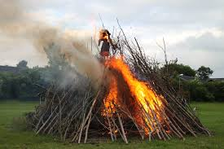

Alminde-Viuf spejderne inviterer til
Sankt Hans
På engen ved spejderhuset
Torsdag den 23 juni 2017
fra kl. 17.30
Bålet tændes kl. 19.00 af Ulve-spejderne
Båltale ved Ole Alsted og Fællessang.
Grillen tændes kl. 17.30
Der sælges
pølse/brød * øl/sodavand
kaffe/te * kage
Kom og få en rigtig hyggelig aften med familien, naboen og alle de andre du kender .
Vel mødt!
Mvh. Alminde – Viuf spejderne

